- в 1 год 10 месяцев правильно называет собственные действия в игре: «упал, поехал»; использует предложения из 2—3 слов, в которых употребляет местоимения и прилагательные;
- в 1 год 11 месяцев все чаще обращается к взрослым при помощи слов; любит слушать истории о том, что происходило с ним раньше; начинает задавать вопросы; умеет ответить на поставленный вопрос, использует фразы из 2 слов и более, запоминает двустишия, концовки песенок и повторяет их; активно использует речь в играх с игрушками; в активном словаре в основном существительные и глаголы, реже наречия, прилагательные;
- в 2 года любит слушать стихи, сказки (при этом выбирает, что будет слушать и сколько раз); рассматривает иллюстрации, называет предметы, изображенные на картинках; знает и правильно произносит свое имя, имена близких людей; может выполнить попросьбе взрослых простые поручения; использует слова «да», «нет», «еще», а также существительные с разными окончаниями; согласовывает предмет и действие; показывает и сам называет 5 частей тела; использует в речи предложения из 2—4 слов; появляются вопросительные и восклицательные предложения; некоторые выговаривает, хотя и не всегда четко, почти все гласные и некоторые согласные звуки: [м, п, б, к, г, т, д, н, в, ф, й]; постепенно речь вытесняет мимику и жесты; в активном словаре от 100 до 300 слов, но на самом деле все зависит от индивидуальных особенностей малыша и от речевой атмосферы, которую вы ему создадите.

МАДОУ «Нижнетавдинский детский сад «Колосок»

Развитие речи ребёнка

ОТ 1 ГОДА ДО 2 ЛЕТ

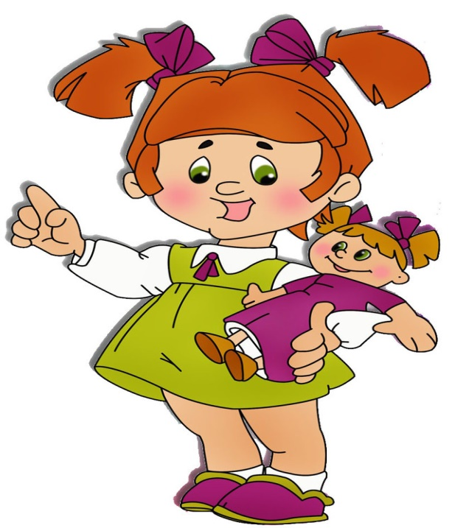

Подготовила:
учитель-логопед
Шишова Е.А.

У ребёнка всё в порядке, если он:
- в 1 год 1 месяц различает игрушки, похожие по форме (петушок и курочка), и приносит их по просьбе взрослых; активно подражает речи взрослых, в результате чего быстро пополняется запас слов, которые он понимает; в словах малыша уже можно различить оттенки интонаций: обращение, указание, жалоба, радость, просьба; может говорить: «Дай» и тянуть взрослого, куда ему нужно; понимает значение глаголов «сядь», «встань», «возьми», «отнеси», «принеси»;
- в 1 год 2 месяца — развивается активный интерес к окружающему, к картинкам; малыш легко узнает изображение отдельных предметов, действий по картинке, понимает вопросы: «Где мячик, покажи?»; увлеченно рассматривает картинки, перелистывает страницы, как бы «читая»; с радостью приносит по просьбе предметы, выбирает нужный среди многих других, берет его у одного человека и передает другому; эмоционально выражает согласие или отказ в ответ на просьбу взрослого; словами, звуками сопровождает все свои действия; в речи появляются осмысленные «мяу, ава, гули, бр, пи-пи»;
- в 1 год 3 месяца играет с игрушками с помощью словесной инструкции взрослого, также выполняет любое поручение по устной просьбе взрослого; знает названия окружающих его предметов и производимых с ними действий, названия некоторых качеств предметов и оценок: «большой, маленький, хороший, плохой»;
- в1 год 4 месяца понимает смысл простых, часто повторяющихся предложений: «Будем кушать», «Пойдем гулять»; слова обретают обобщенный характер, так слово «чай» — одновременно и чай, и чашка, и чайник; словарный запас составляет 30—40 слов;
- в 1 год 5 месяцев — при повышенной заинтересованности к чему-либо использует слово; в словах заменяет или пропускает звуки, слоги: «ки» — киска, «ко» — молоко; также использует жесты, мимику, элементарные звуки; словарный запас — от 35 до 95 слов;
- в 1 год 6 месяцев вместо того, чтобы непосредственно тянуться к предмету, ребёнок обращается к взрослому и называет предмет; малыш часто изменяет слова, пользуется некоторыми грамматическими формами, связывая слова в предложения: «Дай ку» («Дай куклу»), «Папа ам» («Папа кушай»); многие согласные звуки часто произносятся смягченно;
- в 1 год 7 месяцев ребенок понимает несложный сюжет картинки, любит слушать не только коротенькие стихи, но и сказки: «Курочка Ряба», «Репка», «Колобок»; может показать героев, озвучить действия героев («ко-ко», «бий-бий», «ам»);
- в 1 год 8 месяцев постепенно заменяет облегченные слова правильными («собака» вместо «ав-ав»); в трехсложных словах зачастую опускает один из слогов;
- в 1 год 9 месяцев с удовольствием слушает сказки, песенки, стихи; улавливает разницу между словами, отличающимися только одни звуком (показывает, где уши, а где усы);

